**LAPORAN PRAKTIKUM PEMROGRAMAN BEORIENTASI OBJEK**

“Tugas 09 – Nested Class, Inner Class, Nested Anonymous Class*”*



Oleh:

Nama : Kyara Azwa Humayra

NPM : 4522210058

Kelas : A

Dosen:

Adi Wahyu Pribadi , S.Si., M.Kom

**S1-Teknik Informatika**

**Fakultas Teknik Universitas Pancasila**

**2024**

**Jakarta**

**App Folder**

* Library.java 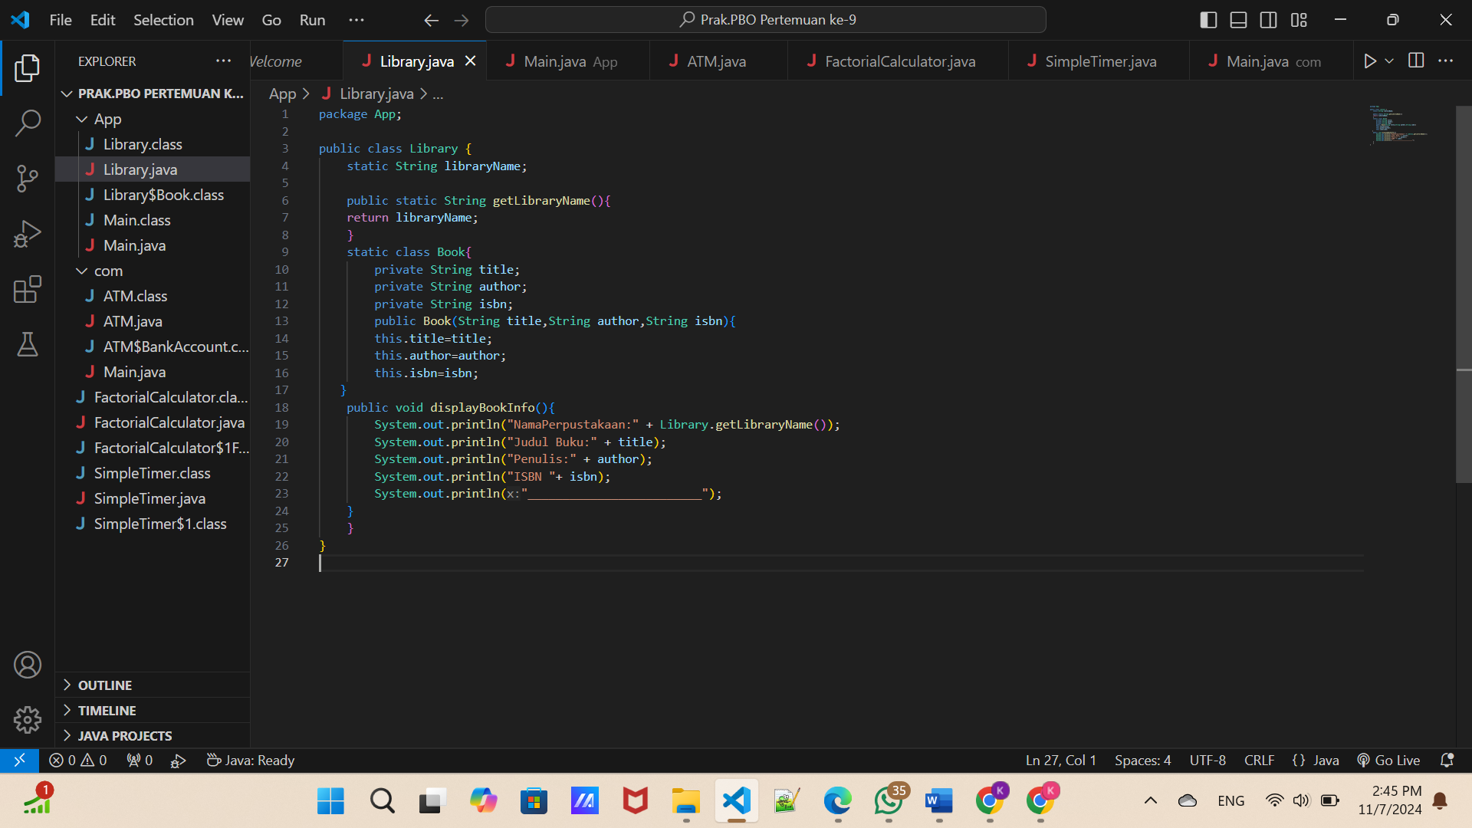
* Main.java 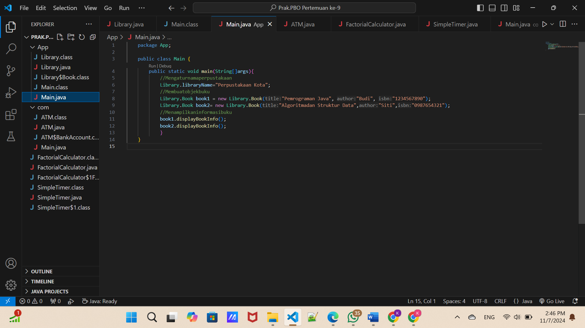
* Output Compile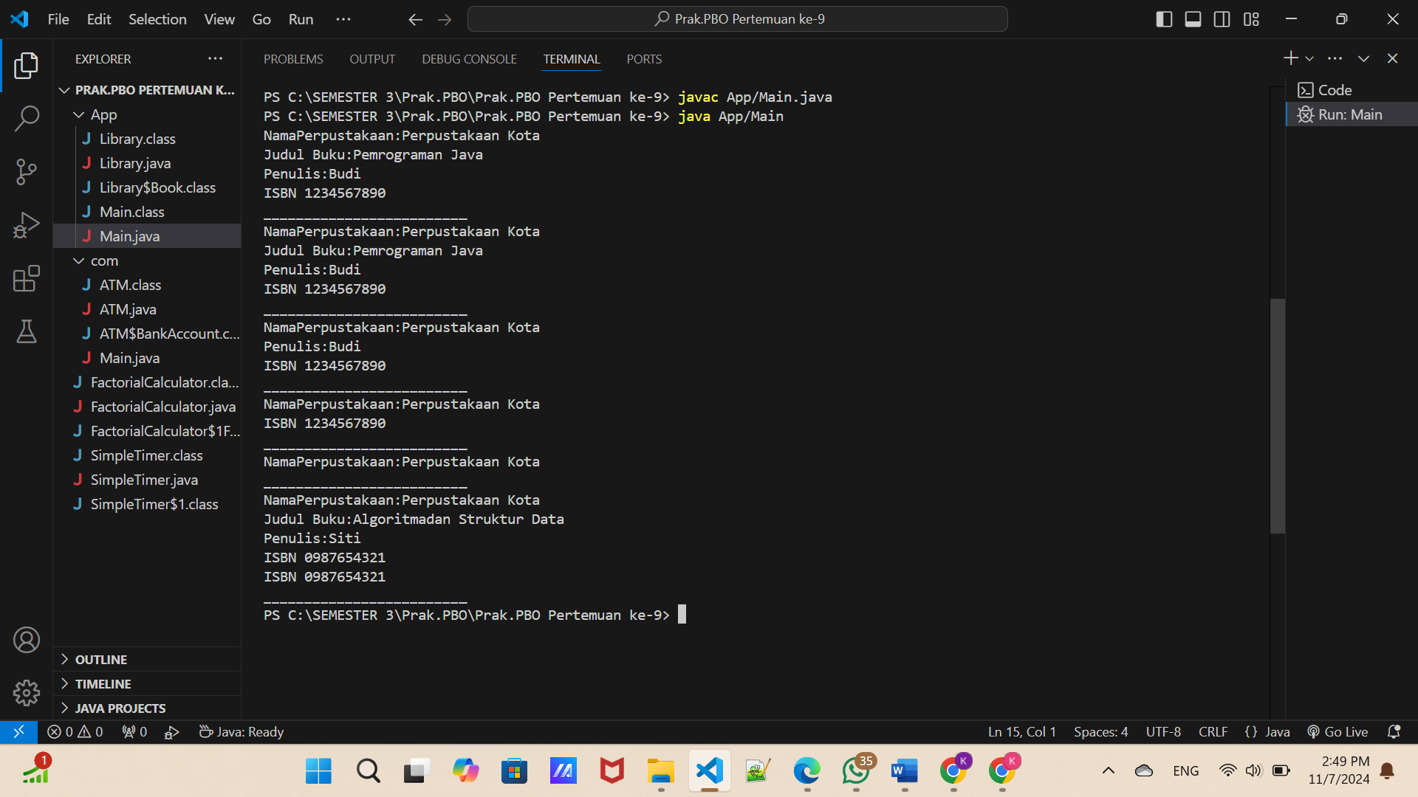

**Com Folder**

* ATM.java 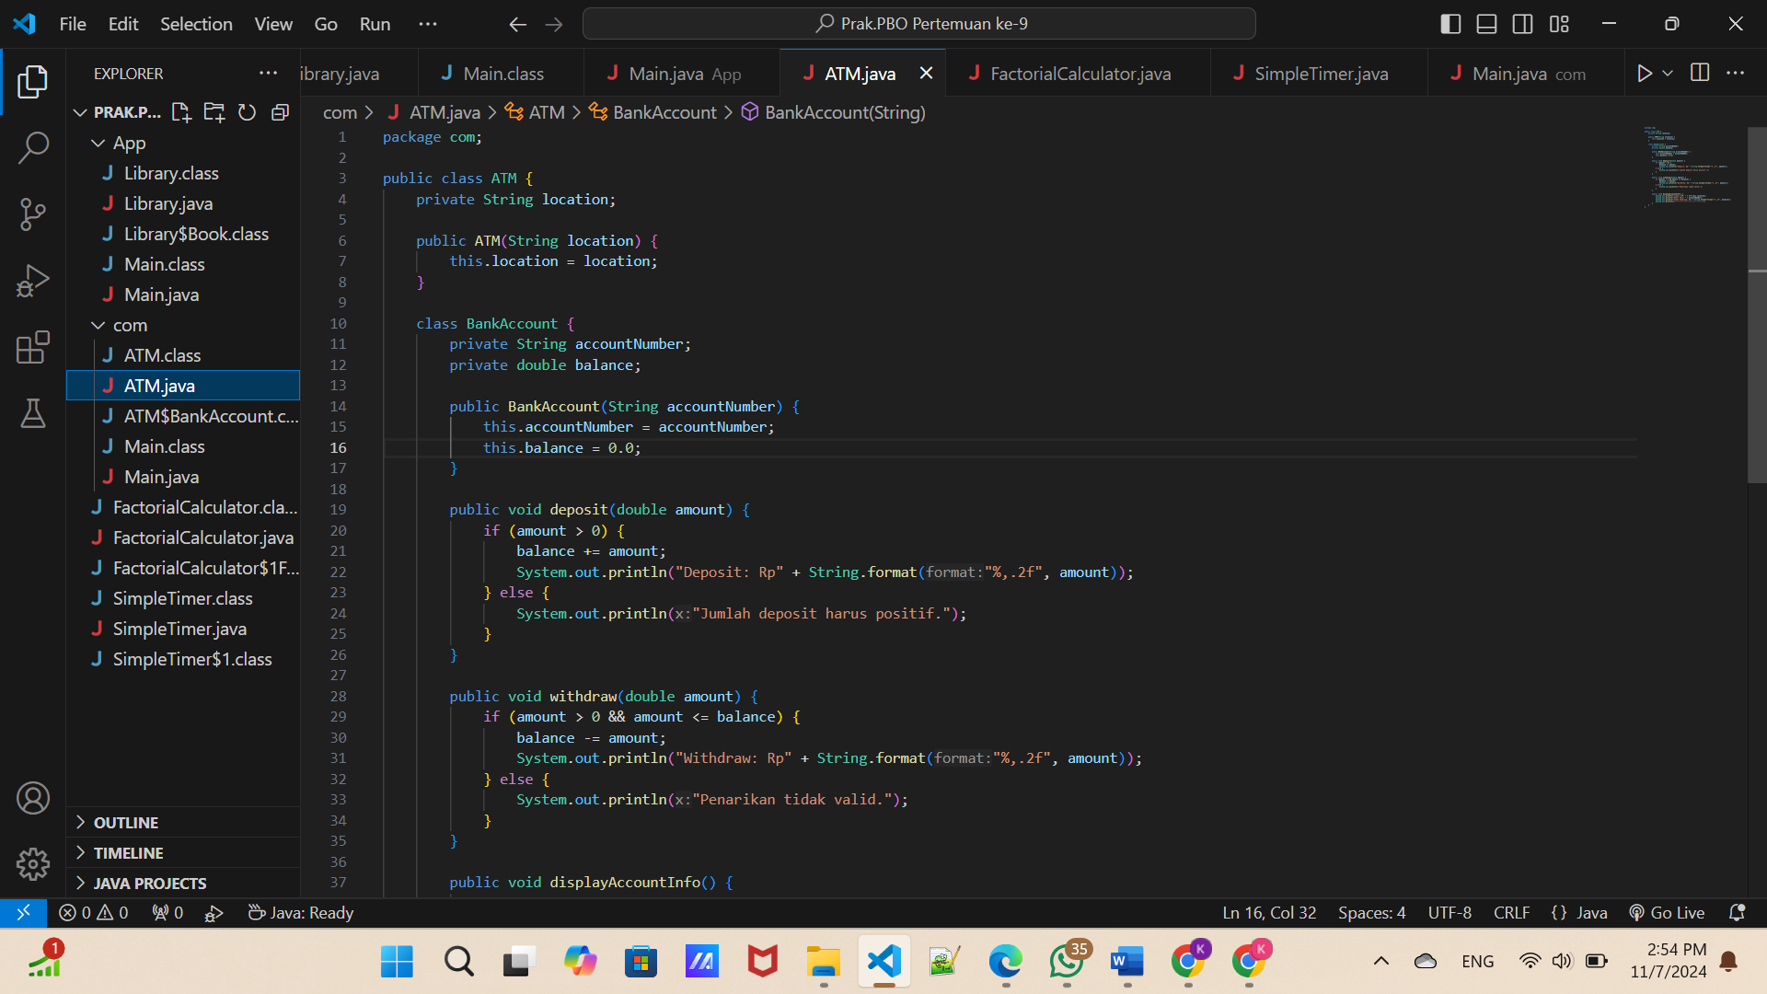
* Main.java 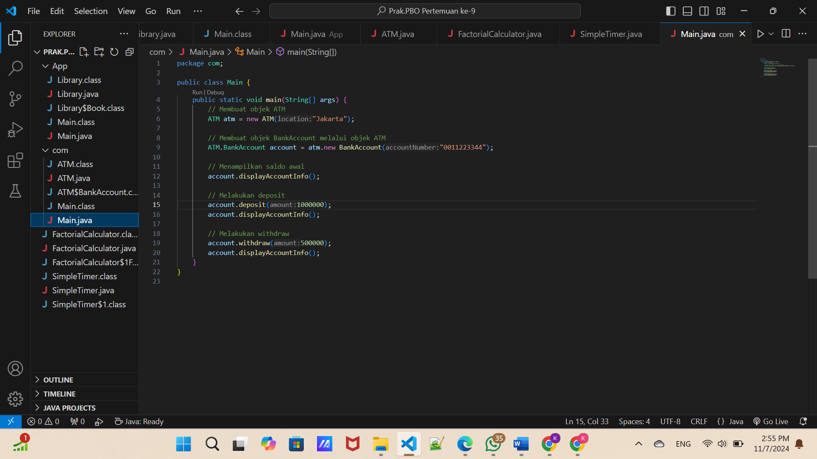
* Output Compile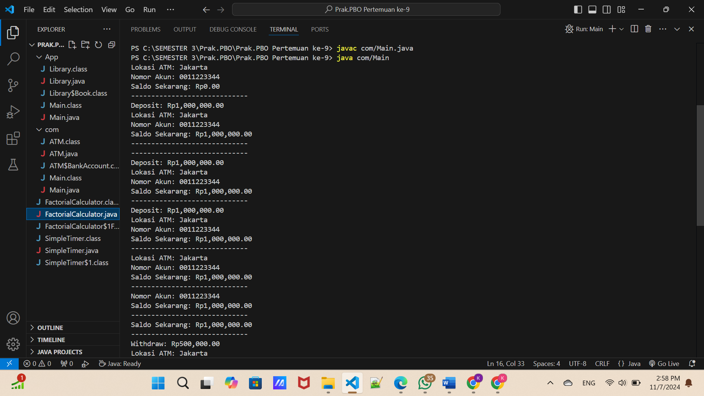

**FactorialCalculator.java**

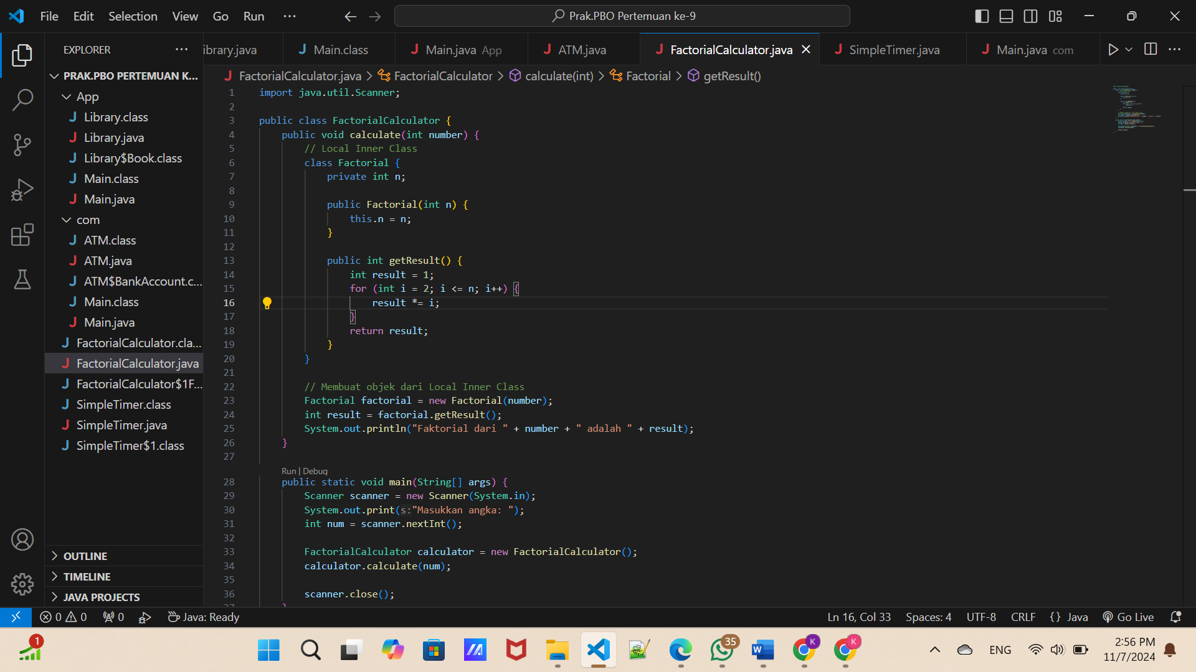

Penjelasan :

FactorialCaluculator ini adalah untuk menghitung faktorial. Kode ini menggunakan local inner class, pada calculate objek dari kelas Faktoral dibuat dan diberi nilai number yang dimasukkan oleh pengguna. getResult() dipanggil untuk menghitung nilai factorial dan hasilnya disimpana dala result.

**SimpleTimer.java**

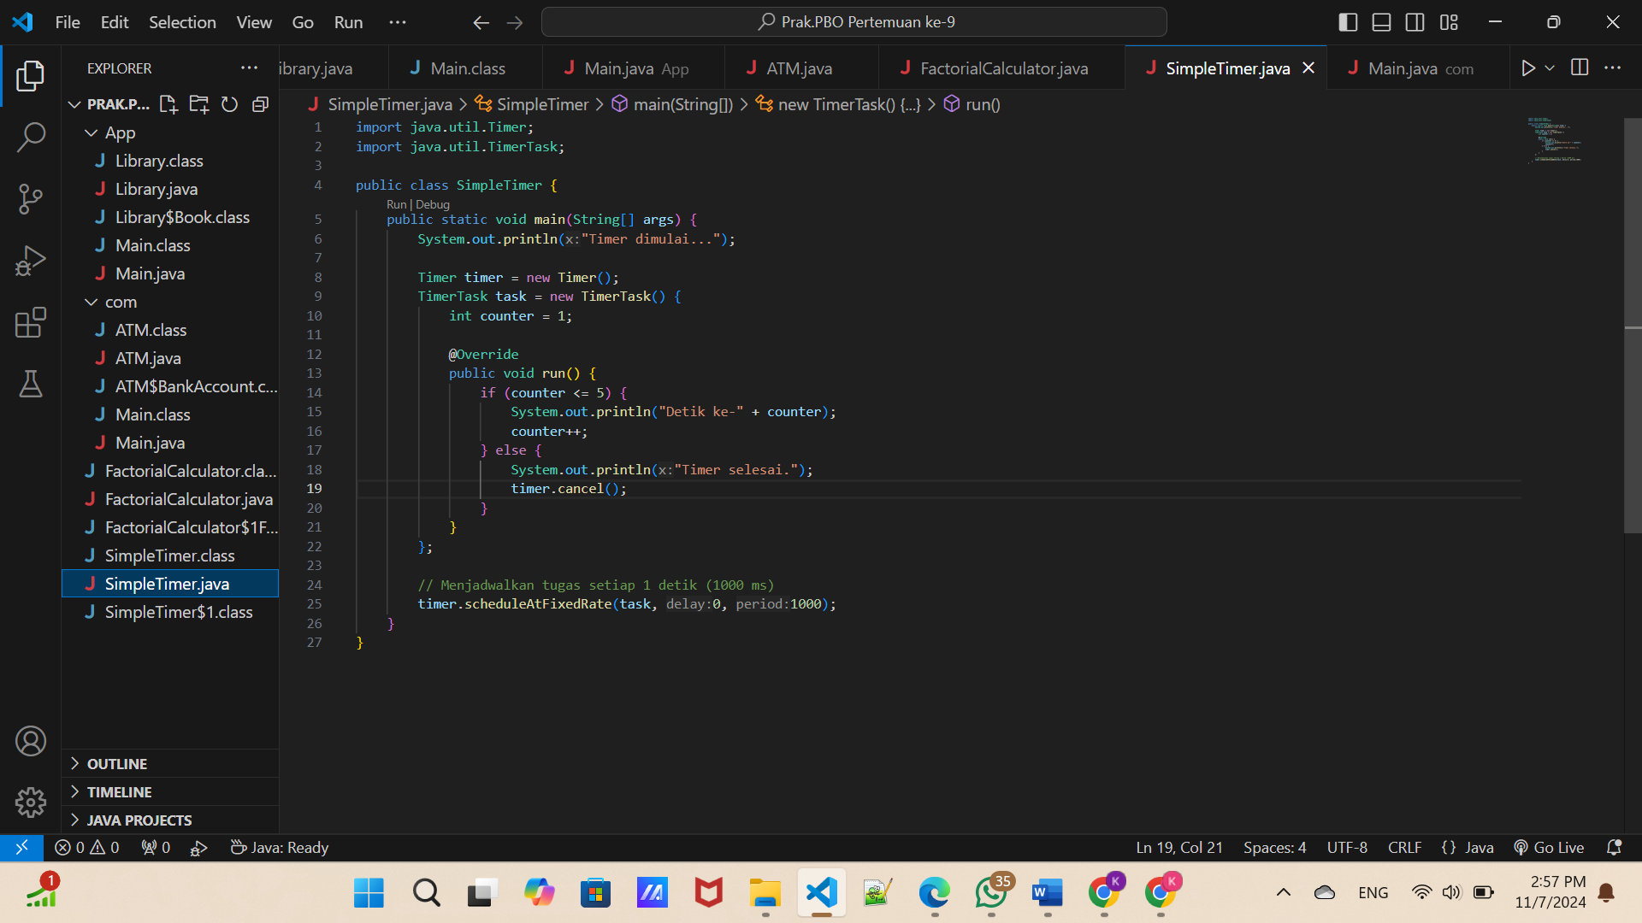

Penjelasan :

Kode ini menggunakan Anonymous Inner Class. Class timer dapat digunakkan untuk menjadwalkan tugas pada interval waktu tertentu, class TimerTask untuk tugas tertentu yang akan diproses oleh Timer. Objek timertask menggunkan kelas anonym, terdapat variabel counter dengan nilai 1, digunakan untuk menghitung jumlah detik.